【名师推荐】2014人教版八年级物理配套《4.4光的折射》练基础•达标检测作业(含解析)
(30分钟 40分)
1.(2013·莆田中考)如图的四种情景,属于光的折射现象的是( )
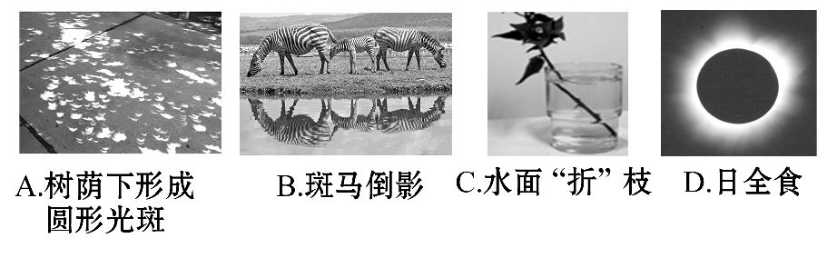
【解析】选C。本题通过几个日常生活中的现象考查了对光的折射、光的直线传播、光的反射的理解。树荫下形成圆形光斑,是小孔成像,是光的直线传播形成的;斑马倒影,是平面镜成像,是光的反射形成的;水面“折”枝是光由水射向空气时发生折射形成的,是光的折射现象;日全食是月球挡住了太阳光,在地球上看不到太阳的现象,是光的直线传播形成的。故选C。
2.一束与水面成50°夹角的光线从空气斜射入水中,则折射角( )
A.小于50° B.大于50°
C.大于40° D.小于40°
【解析】选D。本题考查光的折射规律。入射光线与水面的夹角为50°,入射角为90°-50°=40°,光线从空气射入水中,折射角小于入射角,则折射角小于
40°,故选D。
3.关于光的折射,下列说法错误的是( )
A.光从一种介质进入另一种介质时,传播方向一定发生改变
B.光从水中斜射入空气中时,折射角大于入射角
C.光从空气中斜射入水中,当入射角增大时,折射角也随着增大,但总小于入射角
D.和光的反射现象一样,折射光路也是可逆的
【解析】选A。光从一种介质斜射入另一种介质时,传播方向会改变,但垂直射入时,传播方向不变,光从空气中斜射入水中,折射光线向法线偏折,因而折射角小于入射角,折射角随着入射角增大而增大。由于在光的折射中光路是可逆的,所以反过来不难理解,光从水中斜射入空气中时,折射角大于入射角。
4.如图所示,一束激光AO由空气斜射入玻璃砖,折射后从另一侧面射出,其出射光的出射点可能是图中的( )
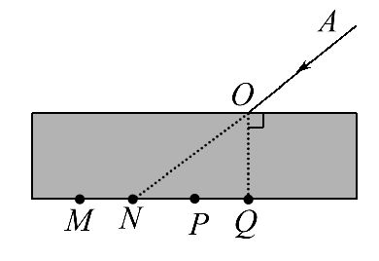
A.M点 B.N点 C.P点 D.Q点
【解析】选C。本题主要考查光的折射定律。光线通过玻璃砖再进入空气发生两次折射：第一次是从空气斜射进入玻璃砖,折射光线应该靠近法线偏折,折射角小于入射角;第二次是折射光线再次从玻璃砖斜射进入空气,对应的空气中的折射光线应该远离法线偏折,折射角大于入射角,如图所示。
所以从玻璃砖再射出,射出点可能是图中的P点,故选C。
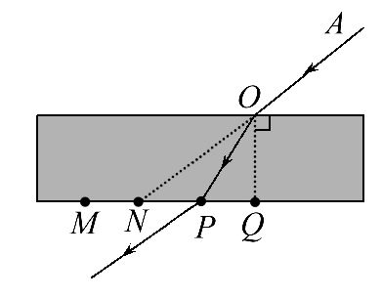
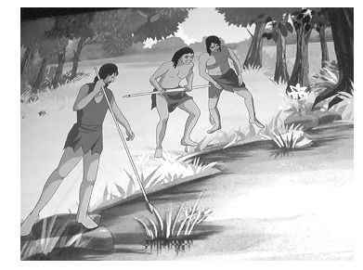
5.(2013·三明中考)如图所示,岸边的渔民看到水中的
“鱼”,实际上是由于光的 形成的鱼的像;有经
验的渔民知道,用鱼叉叉鱼时要朝着所看到的“鱼”更
(选填“深”或“浅”)一些的位置叉去,才能叉
到鱼。
【解析】本题考查光的折射现象及其应用。渔民叉鱼时,看到的水中的鱼是由于水中鱼反射出的光,在水面处发生了折射,折射光线向远离法线的方向偏折,我们看到的是变浅的鱼的虚像,所以渔民叉鱼时要朝着所看到的“鱼”更深一些的位置叉去,才能叉到鱼。
答案：折射 深
6.(2014·安徽芜湖期末)湖边的树木在水中的“倒影”是由光的 所形成的,这些“倒影”往往看起来比树木本身“暗”一些,主要是因为树木的光射到水面时,有一部分发生 进入了水中。
【解析】光从空气射到水面上时既发生反射也发生折射,水面上的倒影是由光的反射现象形成的,由于一部分光发生折射进入水中,所以水面倒影部分比景物本身暗一些。
答案：反射 折射
7.(2013·茂名中考)如图所示,一束光从水中斜射到水面,请画出反射光线和折射光线的大致方向。
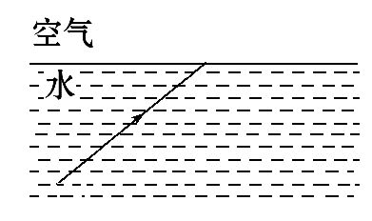
【解析】本题考查光的反射规律、折射规律及光学作图。过入射点作法线,从而确定了入射光线位于法线的左侧,并确定了入射角的大小。然后利用光的反射规律作出对应的反射光线。光从水中斜射入空气,折射角大于入射角,由此可以作出对应的折射光线。
答案：如图所示
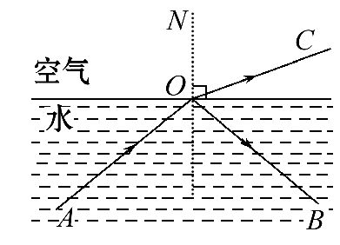
8.研究光的折射规律时,小王根据实验现象画出了如图甲所示的a、b、c三图,根据图中所示现象,可以得到的信息或初步结论是
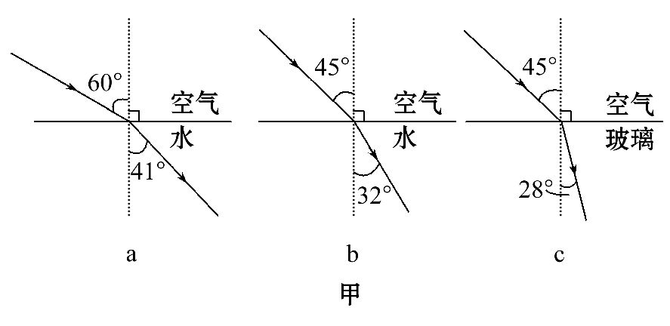
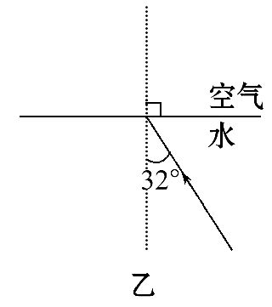
(1)结论一：光从空气斜射入另一种透明物质时, ;
(2)结论二：光从空气斜射入水时,入射角越大, ;
(3)比较图c和图 可得结论：对光的折射能力较强的是 (选填“水”或“玻璃”);
(4)根据已给出三个图的信息,在图乙中画出：光以32°的入射角从水斜射进空气时,在空气中的传播径迹。(要求在图上标出折射角及其度数)
【解析】本题考查了光的折射规律及折射光路的可逆性。
(1)在a、b、c三个图中,光线从空气分别斜射入水和玻璃中时,光线不再沿直线传播,其传播方向都发生了改变。故可得结论：光从空气斜射入另一种透明物质时,传播方向会发生改变。
(2)在图a中入射角为60°,对应的折射角为41°;在图b中,入射角为45°,对应的折射角为32°,由此可知,折射角随着入射角的增大而增大。
(3)如图b和图c所示,光从空气斜射入水中时,45°入射角对应的折射角是
32°;光从空气斜射入玻璃中时,45°入射角对应的折射角是28°,由此可知玻璃对光的折射能力较强。
(4)在图b中,光从空气斜射入水中,入射角为45°,其对应的折射角为32°;根据光路可逆的理论,当光从水中斜射入空气中时,入射角为32°,对应的折射角应该是45°。
答案：(1)传播方向会发生改变
(2)折射角也越大
(3)b 玻璃
(4)如图所示
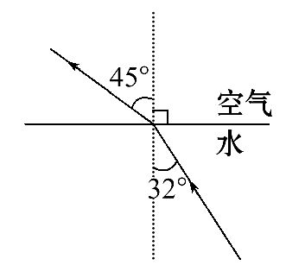
【一点通】找找你容易错在哪里
如图所示,湖底A点发出一束光斜射向水面。请画出该束光进入空气后的大致光路图,并标出折射角r。
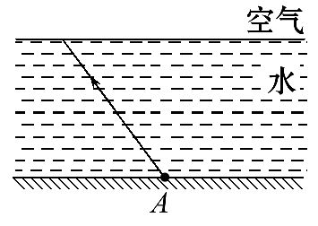
【学生自答】
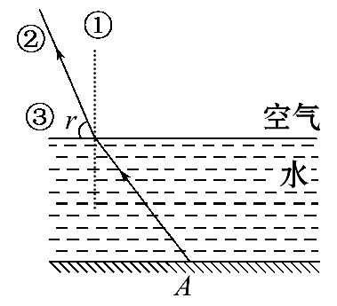
【教师点评】
①法线正确;
②折射光线错误,应远离法线;
③折射角标错,应是折射光线与法线的夹角。
【正确作图】
